MEAGARD II Rinne ohne Rost-1m

MEA Bautechnik

Eigenschaften

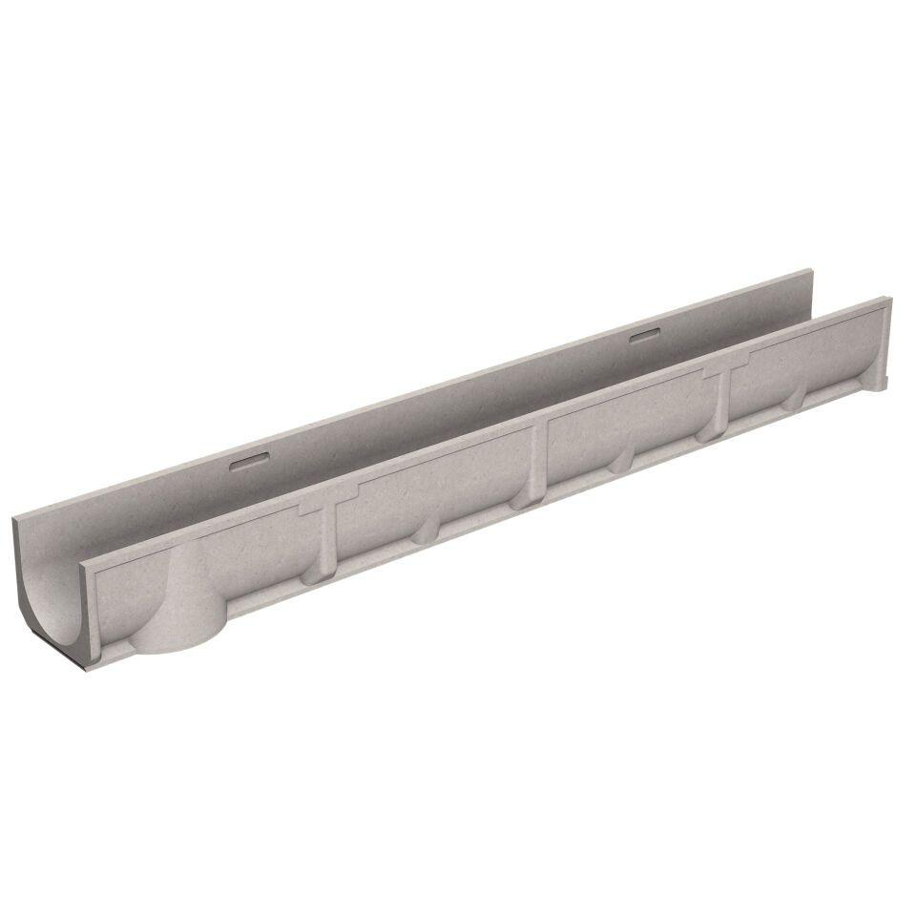

GTIN:

4001990232989

HAN:

010150133

Werkstoff

Polymerbeton

Länge (mm)

1.000,00

Gewicht (kg)

7,00